FACULTAD DE
PSICOLOGÍA

FICHA GENERAL DE VISTO BUENO DE ASESOR
TESIS, TSP, BACHILLERATO Y PSE.

Consideraciones
Estimado Asesor/a,
El llenado de esta ficha tiene como finalidad oficializar el respaldo al trabajo que está presentando el/la estudiante que usted ha asesorado, dando inicio al proceso de aprobación para pasar a una fase de revisión por informantes (en caso de TSP/Tesis) y a la posterior publicación en el repositorio institucional de la universidad. Como requisito para iniciar el proceso, el/la estudiante debe enviar a la Mesa de Atención de Psicología el documento final acompañado de esta ficha debidamente diligenciada y firmada por usted.
Le recordamos que usted es el/la responsable y garante de la calidad de este documento que conduce al importante proceso de obtención del Grado/Título Académico. Por eso, le solicitamos llenar la ficha con el cuidado y la responsabilidad debidos, teniendo en cuenta que usted deberá completar únicamente los espacios correspondientes al tipo de trabajo que está asesorando: Trabajo de Bachillerato, Tesis de Licenciatura, Trabajo de Suficiencia Profesional (TSP) y Trabajo de Programa de Segunda Especialidad (PSE).

Datos Generales
Nombre del autor/a del Trabajo
Código
Título del Trabajo
Tipo de Trabajo  (marcar solo una opción con X) | Trabajo de Bachillerato | Tesis de Licenciatura | TSP | Trabajo PSE
Nombre del (la) docente asesor(a)
Informantes Sugeridos  En caso de TSP o Tesis de Licenciatura, registre una  lista de 2 a 4 nombres de posibles docentes informantes * | - Nombre y Apellido de docente sugerido  - Nombre y Apellido de docente sugerido  - Nombre y Apellido de docente sugerido  - Nombre y Apellido de docente sugerido  *(Este registro es opcional, el asesor puede hacerlo a manera de sugerencia, pero no asegura que los nombres propuestos sean los mismos que estén en el jurado final de la sustentación. No aplica para Trabajo de Bachillerato, ni para Trabajo de PSE que no conllevan sustentación pública)
Formato de Entrega del Documento
El asesor/a confirma que el documento cuenta con las características de formato de publicación de portada indicadas por la OCR a continuación.
(Marcar con X en casilla “cumple” después de la verificación de la portada del documento. Los errores de formato ocasionarán que el documento sea devuelto para la corrección de los mismos)
Nota:
- Es necesario asegurar que los nombres de autor/a y asesor/a sean los que figuran con los datos registrados en el campus virtual/registro académico.
- Se requiere precisar si se desea utilizar la denominación Bachillera/Licenciada en el Diploma.
Portada Trabajo de Bachillerato |  | Cumple: | Portada Trabajo PSE | Cumple:
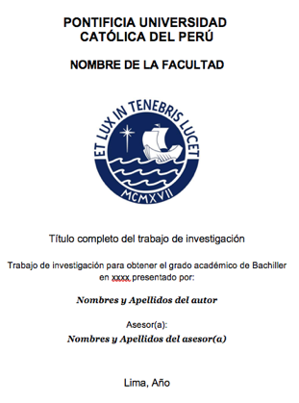 |  |  | 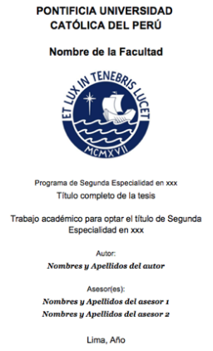
Portada Tesis de Licenciatura |  | Cumple: | Portada TSP | Cumple:
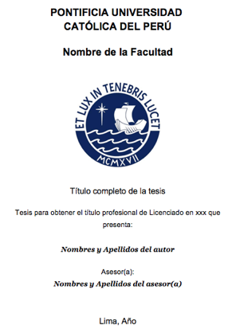 |  |  | 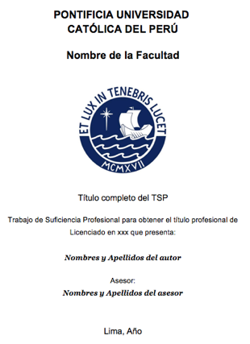
Confirmar que el Trabajo tiene el visto bueno del asesor/a. Marcar con (X)
He revisado la versión final del trabajo y doy mi visto bueno, para que el mismo siga el curso que le corresponda*.
*TSP y Tesis de Licenciatura, pasan a revisión de informante para sustentación. Trabajos de Bachillerato y PSE pasan a registro en el repositorio correspondiente.

(Sólo para el caso de TSP) Confirmar que el documento cumple con:
El documento incluye las secciones de actividades realizadas que dan cuenta de las tres competencias del perfil de egreso (Diagnostica, Interviene y Evalúa).
INFORME GENERAL DEL ASESOR SOBRE EL TRABAJO A SER SUSTENTADO**

**Esta sección solo la elabora el/la asesor/a de Tesis o de TSP. No aplica para trabajos de Bachillerato y PSE. El informe es el mismo que será leído en la ceremonia de sustentación, una vez el egresado hace la presentación de su trabajo. Este documento se redacta a manera de carta, dirigida a la Decana, informando el nombre del/la asesorado/a el nombre del trabajo, el objetivo general del mismo, el contenido/estructura del documento (según sea Tesis o TSP) y las principales conclusiones, cerrando con la confirmación de dar el pase a sustentación al trabajo en mención. Se brindan algunas líneas de ejemplo como apoyo para la elaboración del informe, cada asesor/a puede modificar este modelo según su propio requerimiento.
Lima, Fecha
Dra. María de las Mercedes Raguz Zavala
Decana Facultad de Psicología
Pontificia Universidad Católica del Perú.

Estimada Doctora,

Sirva la presente para informarle sobre el documento de Tesis/TSP titulado “Nombre de documento”, presentado por el Señor/la Señorita Nombre del/la Egresado/a, para obtener el título profesional de Licenciado/a en Psicología, cuyo desarrollo ha tenido lugar bajo mi asesoría.

Breve descripción de la introducción del documento: para Tesis dar cuenta del marco teórico y objetivos, para TSP, descripción del contexto donde se desarrolló la práctica.

Breve descripción de metodología y resultados de la investigación para Tesis y para TSP breve descripción de las competencias desarrolladas a la luz de la realización de actividades como evidencias del desempeño pre-profesional.

Breve descripción de la discusión (Tesis), conclusiones y alcances (Tesis y TSP)

Dado que considero que se trata de un trabajo riguroso y de calidad (se pueden incluir más atributos), me permito dar el pase para la sustentación del mismo.

Mis más cordiales saludos,

Comentarios generales sobre el trabajo aprobado por el/la asesor/a para ser publicado en repositorio***

***Esta sección la redacta el/la asesor/a especialmente para los trabajos de Bachillerato y PSE, los cuales pasan directamente a publicación en repositorio sin un proceso de sustentación pública. Se trata de un breve reporte sobre el contenido general del documento, los objetivos del mismo y las principales conclusiones, dando el aval de calidad para publicación. También, en casos especiales donde, por motivos de confidencialidad, no sea recomendable publicar el documento, el/la asesora (de Tesis, TSP, Bachillerato o PSE) debe registrarlo y explicarlo en este apartado.
Firma Asesor/a:

San Miguel, ___de ______ del 202_

